Gérez vos
références bibliographiques
avec

support de cours

Table des matières
Objectifs 2
Introduction 2
1. Installer Zotero 4
2. L'interface de Zotero 4
3. Ajouter des références 5
4. Joindre le full-text ou d'autres documents aux références 6
5. Organiser ses références 7
6. Créer une bibliographie dans un document Word 8
7. Accéder à sa bibliothèque Zotero sur plusieurs ordinateurs 8
8. Outil collaboratif 9
9. Passer d'Endnote à Zotero 10
10. Passer de Zotero à EndNote 10
Documentation 10

Objectifs
A la fin de cet atelier, vous serez capable de :

- Utiliser différents moyens pour importer des références dans Zotero
- Joindre des documents en texte intégral (PDF) à vos références
- Organiser vos références dans votre bibliothèque Zotero
- Créer une bibliographie avec Zotero sur Word
- Utiliser les fonctionnalités principales de Zotero

Introduction
Zotero est un logiciel libre qui permet de créer et gérer une base de données personnelle de références bibliographiques, de citer des références et générer des bibliographies dans un traitement de texte. Il permet de rechercher, d’importer, d’organiser, de trier, de formater et finalement d’exporter des références.
En utilisant ce type d'outil dès le début d'une étude, vous centralisez vos documents dans une base de données bibliographiques personnelle, les sauvegardez, les partagez et les utilisez dans différents formats selon vos besoins.

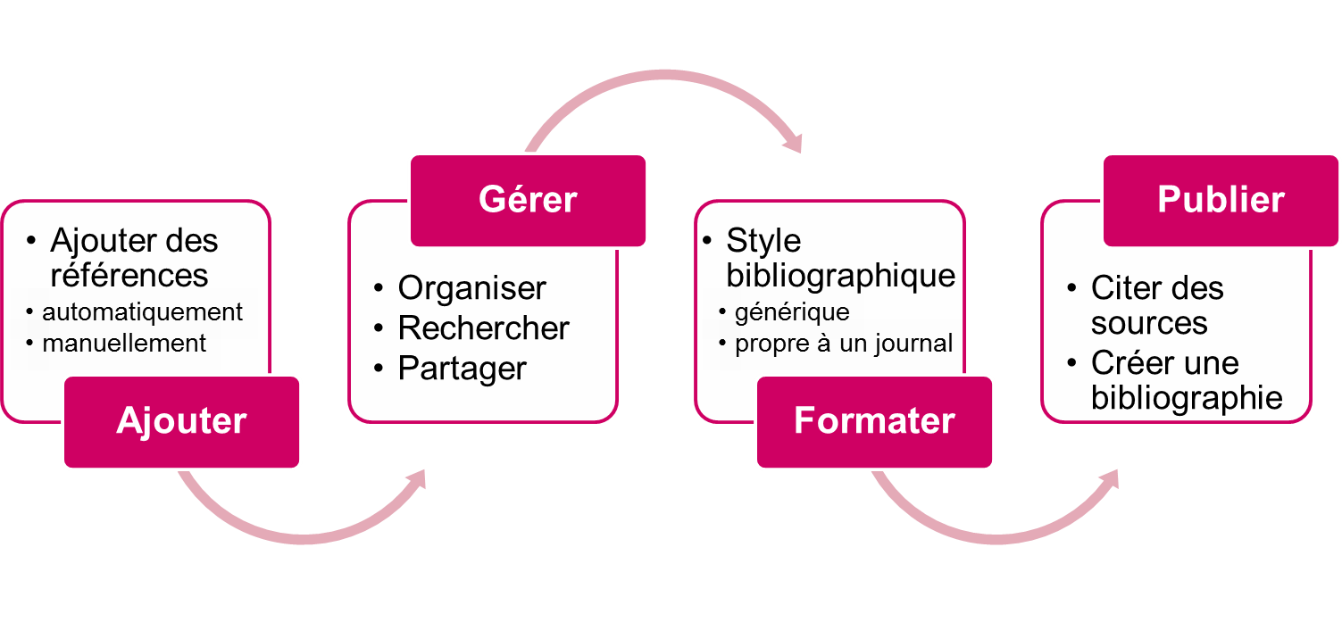

Zotero est disponible sous la forme :
- D'une application à installer, compatible avec Windows, Mac ou Linux.
- Accompagnée d’un connecteur (aussi appelé plugin ou add-on) qui fait le lien entre Zotero et votre navigateur. Il est compatible avec Firefox, Chrome et Safari.

L’application et le connecteur sont gratuits et leur code source est libre.

Ce support de cours est basé sur l’utilisation de Zotero pour Firefox en français.

Attention : Zotero n'est pas compatible avec Internet Explorer !
Il existe d'autres applications de gestion des références bibliographiques telles que : EndNote, Mendeley, BibTex, CiteULike, Papers, etc.

Tableau comparatif : https://mediatum.ub.tum.de/doc/1320978/1320978.pdf

1. Installer Zotero
Ouvrir votre navigateur et se rendre sur le site de Zotero, à l'adresse suivante :
www.zotero.org

- Cliquez sur le bouton Download Now, puis choisissez Download Zotero 5.0 for Windows (ou Mac, Linux).
- Puis installez Zotero connector sur votre navigateur.

2. L'interface de Zotero
Zotero est constitué de 3 colonnes principales :
Le détail de la
référence sélectionnée
La liste des références
Les collections

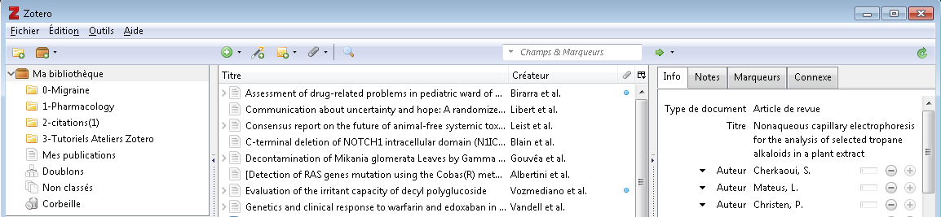

3. Ajouter des références
Il existe plusieurs moyens pour ajouter des références dans Zotero :

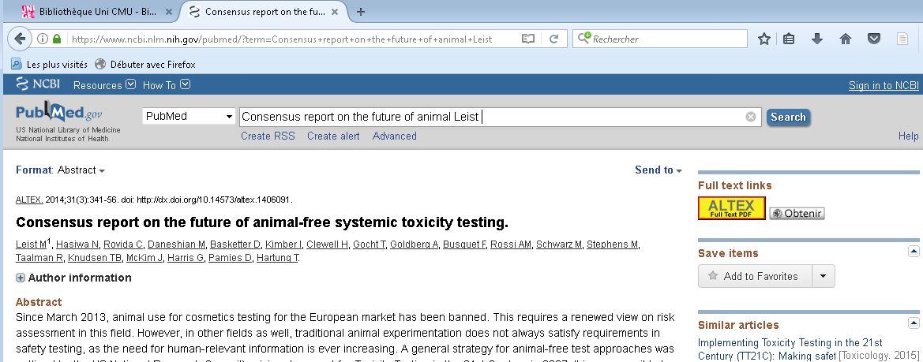
- Ajout automatique d’une référence depuis votre navigateur :
En naviguant sur le web, vous verrez des icônes apparaître dans la barre d’adresse de Firefox ; cliquer simplement sur cette icône pour ajouter à sa collection Zotero, la-les référence-s affichée-s sur la page web (ou utiliser le raccourci clavier Ctrl + Maj + S)

Voici quelques-unes des icônes que vous pourrez rencontrer :
Liste de plusieurs références
Article de revue
Livre
Page web
Thèse

A vous de jouer
Ouvrez la base de données bibliographiques que vous utilisez le plus souvent et importez quelques références dans Zotero.

- Ajout par l'identifiant du document : la baguette magique permet d’ajouter automatiquement un document dans sa bibliothèque personnelle à partir de son identifiant, par ex. l’ISBN d’un livre ou le DOI d’un article.

A vous de jouer
Ajoutez l’article dont le DOI est : 10.1007/bf02467187

- Importation de fichiers de références : après avoir effectué une recherche dans une base de données (PubMed, Web of Science, etc.) et exporté les résultats dans un fichier lisible par Zotero (par ex. RIS, nbib), Zotero permet d'importer ce fichier dans sa bibliothèque en allant dans le menu Fichier, puis Importer.

- Ajout d’une référence à partir d'un PDF : si vous avez déjà téléchargé le PDF d'un article sur votre ordinateur, vous pouvez l’importer dans votre bibliothèque Zotero et récupérer ses métadonnées (auteurs, titre, titre de la revue,etc.).
- lors de la 1ère utilisation de cette fonctionnalité, Zotero demande d'installer les outils PDF : cliquer sur le menu Edition → Préférences → Recherche → Installer les utilitaires d'indexation des PDF ou Reconstruire l’index → OK
- créer la référence avec Nouveau document → Stocker une copie du fichier → choisir votre fichier → le pdf est importé et Zotero récupère automatiquement les métadonnées
Attention: cette technique fonctionne uniquement pour les documents décrits sur le web au moyen de métadonnées ; toujours vérifier l'importation correcte des données, et les compléter si nécessaire.

- Entrée manuelle : l'icône Nouveau document (de la barre d’outils de Zotero), permet de créer manuellement une référence et de choisir le type de document souhaité (ex. chapitre de livre, article, etc.).

A vous de jouer
Ajoutez manuellement la référence suivante :
Stuber GD, Wise RA. Lateral hypothalamic circuits for feeding and reward. Nature Neuroscience. 2016; 19 (2):198–205.

4. Joindre le full-text ou d'autres documents aux références
Pour joindre le full-text ou tout autre document à une référence, Zotero propose plusieurs possibilités :
- Localiser : permet de retrouver le full-text d'une publication. Configurer au préalable l'outil de localisation de l'UNIGE en allant dans le menu→ Edition → Préférences → Avancées et à la rubrique Résolveur de liens, taper l'adresse : http://resolver.rero.ch/unige .
La localisation du full-text peut ensuite être effectuée en cliquant sur → Localiser (flèche verte) → Rechercher dans la bibliothèque ou Afficher en ligne ou CrossRef Lookup si votre référence possède un DOI.

- Localiser par le DOI : dans Zotero, afficher les infos complètes de la référence et cliquer sur l'intitulé du champ DOI ; si le texte intégral est disponible en ligne, joindre le pdf à la référence par glisser-déposer

- Trouver un PDF disponible : cette fonctionnalité permet d’aller chercher au travers de l’application Unpaywall des PDF en accès libre.

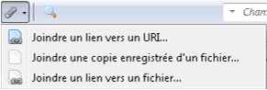
- Ajouter une pièce jointe : permet de joindre un document déjà enregistré sur son ordinateur à une référence ; cliquer sur l'icône Ajouter une pièce jointe puis Joindre une copie enregistrée d'un fichier et sélectionner le fichier à joindre

5. Organiser ses références

Zotero offre de nombreuses possibilités pour rechercher, classer et trier vos références:

- Recherche simple et recherche avancée :
  - la recherche simple pour chercher du texte dans n'importe quel champ des références
  - la recherche avancée pour effectuer une recherche plus précise dans vos références

- Marqueurs: en ajoutant des marqueurs aux références, vous améliorez la pertinence des recherches dans votre bibliothèque Zotero. Pour les ajouter, sélectionner une référence et, dans la colonne de droite, utiliser l'onglet Marqueurs pour ajouter les mots-clés choisis. Pour certaines références provenant de bases de données, les marqueurs ont déjà été importés (comme par ex. les termes MeSH utilisés pour décrire les références de PubMed)

- Collections: toutes les références sont enregistrées par défaut dans Ma Bibliothèque. Si des références ne sont pas rangées dans une collection spécifique, on les retrouve dans la collection Non-classés créée par défaut également.
Pour créer une collection ou une sous-collection, utiliser l'icône (en haut à gauche) et utiliser le glisser-déposer pour y classer les références. Une référence peut être rangée dans plusieurs collections différentes.

- Recherche enregistrée : la recherche enregistrée (ou collection dynamique) est une collection dont la mise à jour se fait automatiquement, lorsque des références importées correspondent aux critères d'une recherche préenregistrée.
Pour créer une collection dynamique, ouvrir la Recherche avancée → saisir les critères de recherche → cliquer sur Enregistrer la recherche → donner un nom à la recherche enregistrée.

- Détecter les doublons : Zotero affiche dans cette collection les éventuels doublons repérés. Vérifier quelle est la référence la plus complète, et qui fera office de document maître, avant de fusionner les différentes références.

6. Créer une bibliographie dans un document Word
Il y a deux moyens de créer des bibliographies avec Zotero :

- Depuis Zotero directement : sélectionner la ou les références voulues → clic droit → Créer une bibliographie à partir des documents

- Au fur et à mesure de la rédaction de votre texte dans Word, vous pouvez ajouter des appels de citations et la liste des références complètes s'ajoutera automatiquement à la fin de votre texte :

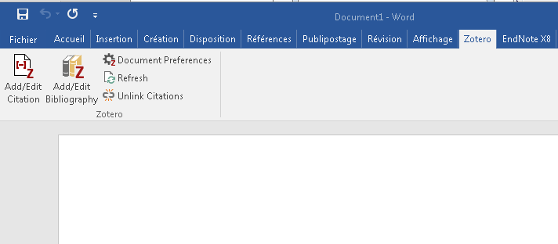
Insérer la bibliographie
Insérer une citation
Changer le style de citation

Seuls 12 styles de citation sont installés par défaut (Edition → Préférences… → Citer → Styles). Pour installer d'autres styles, allez dans le Zotero Style Repository (plus de 8000 styles disponibles) : www.zotero.org/styles.

A vous de jouer
- Ouvrez un document Word. Ecrivez quelques mots, puis insérez un appel de citation à l'une des références de votre Bibliothèque Zotero. Ajoutez encore quelques mots, puis quelques citations à d'autres publications.
- Essayez différents styles de citation et observez les changements.

7. Accéder à sa bibliothèque Zotero sur plusieurs ordinateurs
Pour accéder à sa bibliothèque Zotero à partir de plusieurs postes différents (son poste UNIGE et son laptop par exemple), il suffit d'ouvrir un compte sur le serveur de Zotero. Cette opération permet ensuite de synchroniser ses données entre les différents postes, d'accéder et de sauvegarder sa bibliothèque depuis n'importe quel poste.

Pour ouvrir un compte, aller à l'adresse http://www.zotero.org et cliquer sur Register (en haut à droite). Revenir ensuite à l'application Zotero et synchroniser les données en allant dans le menu Edition → Préférences… Sous l'onglet Synchronisation, saisir les données de votre nouveau compte Zotero.
Sous Synchronisation des données, votre nom d’utilisateur s’affiche. Synchroniser les fichiers joints de ma bibliothèque → OK

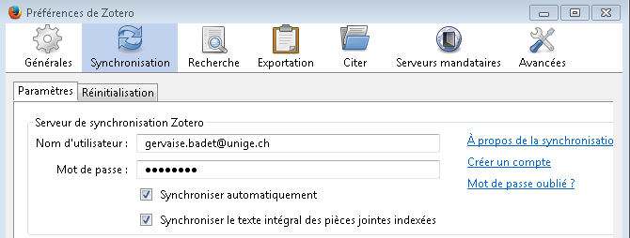

Attention : vous disposez d'un espace gratuit de 300 MB pour le stockage de vos données et fichiers attachés (PDF, notes, figures, etc.) sur les serveurs de Zotero

8. Outil collaboratif
Votre compte Zotero vous permet également de partager des collections de références avec vos collègues.
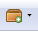
Pour ce faire, cliquez sur l'icône Nouveau groupe. Vous êtes alors redirigé automatiquement vers le site web de Zotero où vous pouvez remplir les informations nécessaires à la création du nouveau groupe (nom du groupe, droits d'accès, membres, etc.).
Lancez ensuite la synchronisation de votre application Zotero, en cliquant sur la flèche verte. Le nouveau groupe créé apparaît alors à la suite de vos différentes collections personnelles sous la rubrique Bibliothèques de groupe.
Pour inviter vos collègues à rejoindre le groupe, se rendre à nouveau sur le site de Zotero, se connecter à son compte et ouvrir l'onglet Groups. Sélectionner le lien Manage members du nouveau groupe créé.

9. Passer d'Endnote à Zotero
- Dans votre Library EndNote :
- Sélectionner toutes les références que vous souhaitez exporter de votre bibliothèque EndNote
- Ouvrir le menu File → Export…:
- Localiser le fichier à
sauvegarder dans le répertoire .Data de votre Bibliothèque EndNote

II. Choisir le Type
de fichier : Text File (*.txt)
III. Choisir dans Output Style: RefMan (RIS) Export (ou Choose another style, puis Refman (RIS)

- Dans Zotero :
- Aller au menu Actions → Importer…
- Retrouver le fichier Endnote sauvegardé précédemment dans le répertoire .Data et cliquer sur Ouvrir.
- Un nouveau groupe contenant les références importées est créé dans votre bibliothèque Zotero. Les PDF sont également importés à condition d'avoir été sauvegardés dans le bon répertoire.

10. Passer de Zotero à EndNote
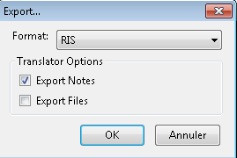
- Dans votre bibliothèque Zotero:
- Sélectionner la collection que vous souhaitez exporter
- Clic-droit et choisir Exporter la collection…
- Choisir le format .RIS.
- Sauvegarder le fichier sur votre ordinateur

- Dans EndNote:
- Aller au menu File → Import → File…
- Cliquer sur le bouton Choose et sélectionner le fichier à importer et qui porte l'extension .RIS
- Choisir l'option d'importation : Reference Manager (RIS) et importer le fichier.
- Les références apparaissent dans la collection Imported References et EndNote recherche alors automatiquement les PDF correspondants.

Documentation
Aide:
- Guide de démarrage rapide [En ligne]. Zotero. [cité le 14 août 2019]. Disponible sur: https://www.zotero.org/support/fr/quick_start_guide#premiers_pas
- Bibliothèque de l’Université de Genève. Zotero : aide-mémoire [En ligne]. Genève: UNIGE; 2017 [cité le 14 août 2019]. Disponible sur: https://www.unige.ch/biblio/files/7315/0814/0084/depliant_zotero_fr_2017_web.pdf
Bibliothèque de l’UNIGE, 2020
Ce document est sous licence Creative Commons Attribution - Partage dans les mêmes conditions 4.0 International : http://creativecommons.org/licenses/by-sa/4.0/deed.fr.

pour Zotero, version 5.0.60
Ce support de cours est basé sur une installation Windows
Pour accéder aux ressources sous licence depuis chez soi, utiliser le VPN, voir la marche à suivre : https://catalogue-si.unige.ch/49

